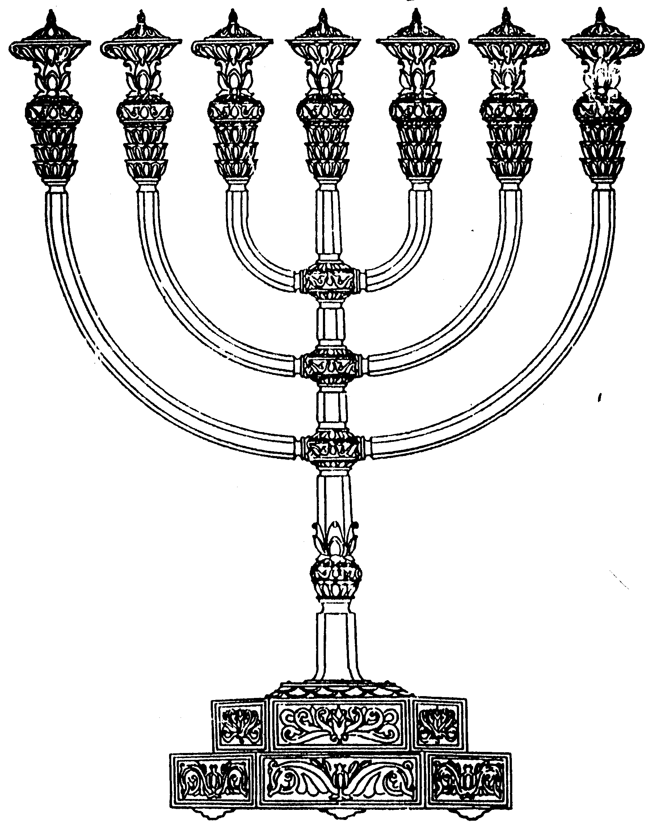
המדרשה לידע המקדש
מיסודו של מכון המקדש
בס“ד
ניצוצון ממקדש: כיצד נראת החצר החיצונה (עזרת הנשים)

ניצוצון מספר 116
י"ח תמוז ה'תשס"ח

לאחר שהגענו למסקנה ש'החצר החיצונה' היא עזרת הנשים, נלמד מעט עליה:
בפתח דברינו, ובמאמר מוסגר, נשים לב לפרט מעניין. למרות שטרם ביררנו מהו מקור השם 'עזרת נשים', אנו נראה שאין ביחזקאל שום התייחסות לתפקידם של הנשים בעזרה זאת.

היום ניגע בעיקר במבנה ה'חצר'.

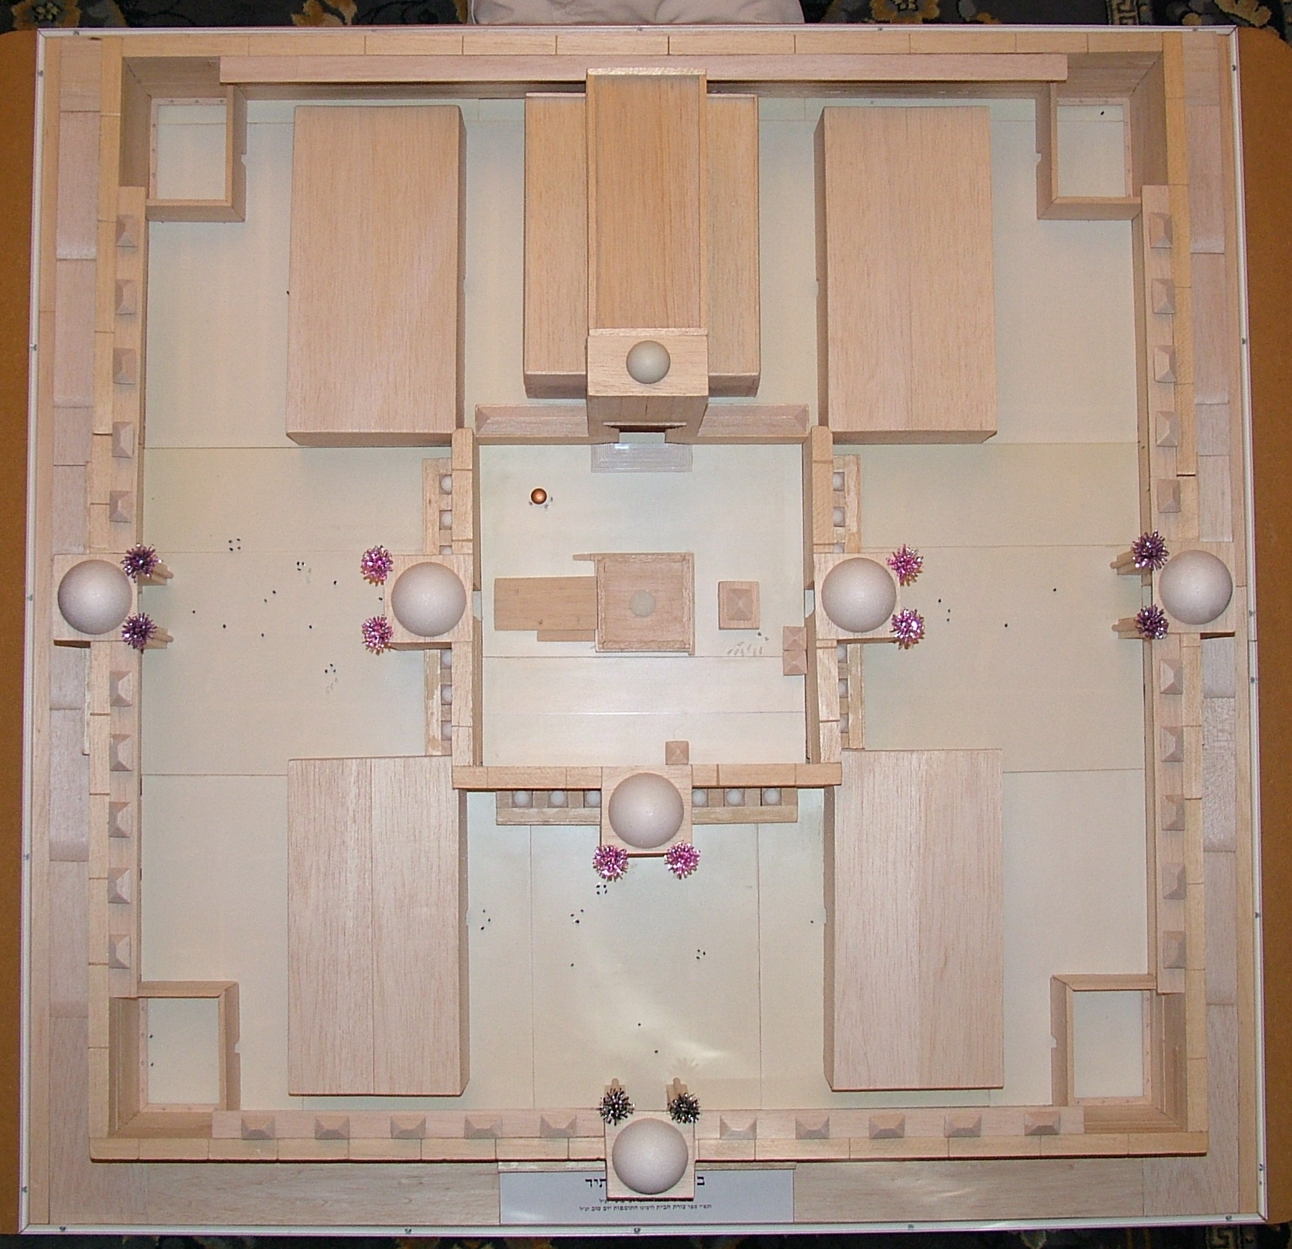
מידות החצר:
במידות החצר ישנם שתי שיטות מרכזיות:

שיטה אחת (שיטת הגר"א) – 500 על 500 אמה (מעניין לציין שמידה זאת מקבילה למידות הר הבית כולו, במקדש ראשון)
שיטה השניה, המקובלת יותר:
317 (ממזרח למערב) על 312 (מצפון לדרום)
(גם בשיטה זאת ישנם הבדלים של כמה אמות לכאן או לכאן, שלא נפרטם כעת)

שערי החצר:
לחצר שלושה שערים. אין שער במערב.
לפי רוב הפרשנים, כל שער גובהו חמישים אמה. (בניגוד לבית שני ששם כל השערים היו 2ם אמה בלבד)
מראה השערים –
מבט מבחוץ, בתמונה מימין, שימו לב לתאים
מבט מבפנים – שימו לב ל'אילים' (מן עמודים הדומים לדקלים)
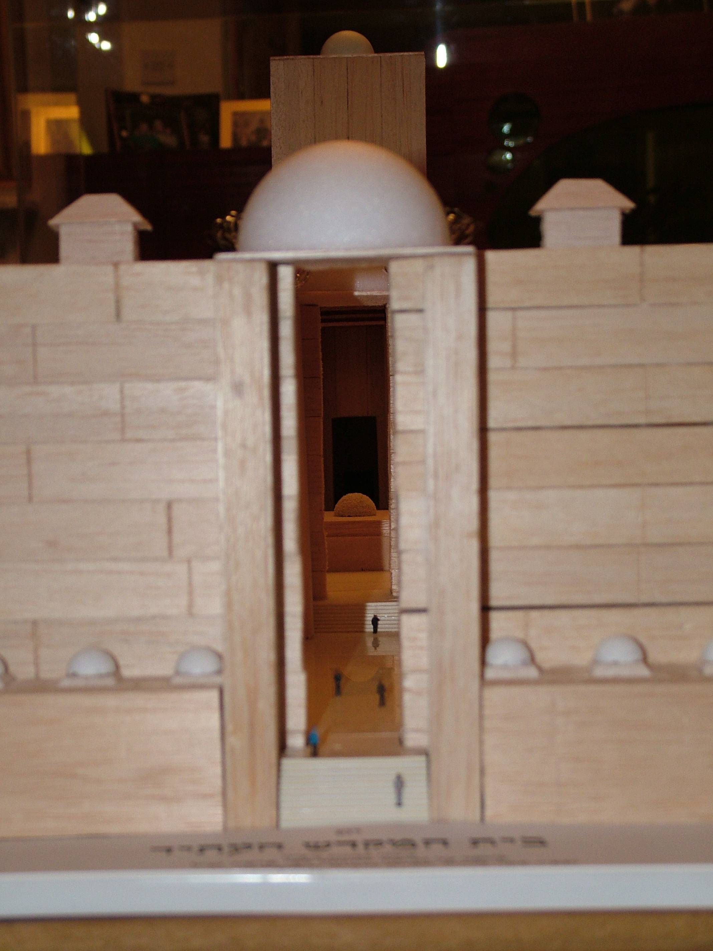
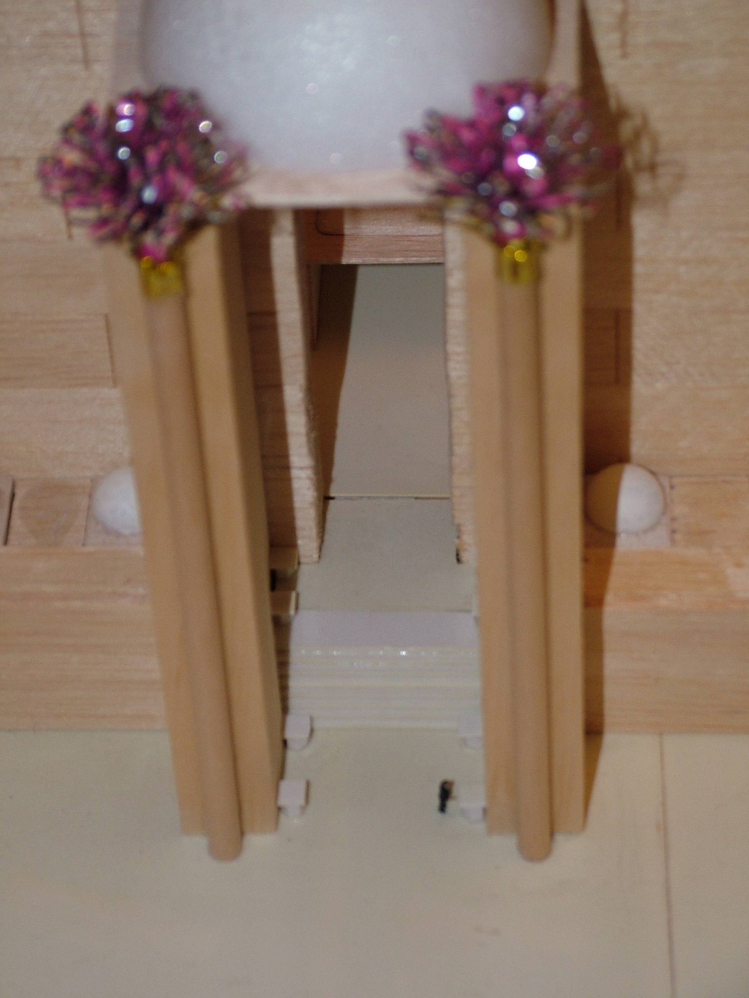

לשכות בחצר – בית המבשלים
"וַיּוֹצִיאֵנִי אֶל הֶחָצֵר הַחִיצֹנָה וַיַּעֲבִירֵנִי אֶל אַרְבַּעַת מִקְצוֹעֵי הֶחָצֵר וְהִנֵּה חָצֵר בְּמִקְצֹעַ הֶחָצֵר חָצֵר בְּמִקְצֹעַ הֶחָצֵר:בְּאַרְבַּעַת מִקְצֹעוֹת הֶחָצֵר חֲצֵרוֹת קְטֻרוֹת אַרְבָּעִים אֹרֶךְ וּשְׁלֹשִׁים רֹחַב מִדָּה אַחַת לְאַרְבַּעְתָּם מְֹהֹֻקְֹצָֹעֹוֹֹתֹ:וְטוּר סָבִיב בָּהֶם סָבִיב לְאַרְבַּעְתָּם וּמְבַשְּׁלוֹת עָשׂוּי מִתַּחַת הַטִּירוֹת סָבִיב: וַיֹּאמֶר אֵלָי אֵלֶּה בֵּית הַמְבַשְּׁלִים אֲשֶׁר יְבַשְּׁלוּ שָׁם מְשָׁרְתֵי הַבַּיִת אֶת זֶבַח הָעָם"(יחזקאל מ"ו)

ארבעת הלשכות הללו, מקבילות בגודלן ובצורתן, לארבעת הלשכות שאנו מכירים בבית שני. אך בניגוד ללשכות שם, שכל אחת שימשה בתפקיד אחר (לשכת הנזירים, המצורעים, השמנים והעצים), כאן משמשות ארבעת הלשכות לאותו התפקיד. 'שם יבשלו את הזבח'. דבר הדומה במעט לתפקיד לשכת הנזירים המקורית.
האם ניתן ללמוד מכאן, שאנשי בית שני, הם שקבעו את שימושי הלשכות, לפי צורכי המקדש השונים?

גזוזטרה ועוד לשכות :
"וַיְבִיאֵנִי אֶל הֶחָצֵר הַחִיצוֹנָה וְהִנֵּה לְשָׁכוֹת וְרִצְפָה עָשׂוּי ֶלֹחָצֵר סָבִיב סָבִיב שְׁלֹשִׁים לְשָׁכוֹת אֶל הָרִצְפָה: וְהָרִצְפָה אֶל כֶּתֶף הַשְּׁעָרִים לְעֻמַּת אֹרֶךְ הַשְּׁעָרִים הָרִצְפָה הַתַּחְתּוֹנָה" (יחזקאל, מ, יז'- יח')

מבט על התמונה למעלה, מגלה לנו, סדרה של לשכות קטנות סביב חומת החצר החיצונה (אל תתבלבלו, אצלינו בתמונה זה נראה קצת כמו ראש החומה. כדי לא להתבלבל שימו לב שאין לשכות בצד המערבי). לפי רש"י לשכות אלו עמדו בגובה על גזוזטרה\ מרפסת קטנה. "רצפה אומר אני שהוא עלייה סביב כאותה ששנינו חלקה היתה בראשונ' והקיפוה גזוזטרא ועל אותה העלייה היו (רש"י)
מעניין לציין, שכל סיפור הגזוזטרה, בבית שני, הינו רק כ'תיקון' לבעיית הצניעות. למרות זאת כאן, היא לכתחילה
לקבלת ניצוצון יומי - שלח הודעה ל: mikdash3@gmail.com
נכתב ע"י הרב מרדכי פרסוף

